第一章 HTML加强

一、大纲
- HTML的发展历史
- HTML当前处于什么阶段
- HTML5的前景
- HTML常用标签
- HTML表格、表单
- HTML图像映射
- HTML框架

二、实验目标：
- 了解HTML发展历史和前景
- 掌握HTML常用标签
- 掌握HTML图像映射
- 掌握HTML表格、框架开发网站

教学案例：
1、表格练习
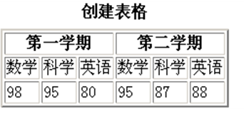

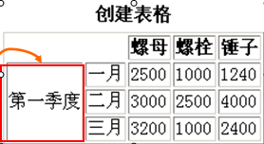


2、图像映射

四、实验方式：
每个学员必须独立完成

任务

4.1任务1：熟练掌握HTML常用标签、表格、表单的使用（时间：160分钟）

4.1.1 任务描述
- 巩固HTML常用的标签
- 重点掌握HTML表格、框架搭建网站

4.1.2 任务目的
- 能够结合以后的CSS课程快速开发网站
- 掌握网站前端工程师所具备的的技能
- 一步一步扎实基础，从前端到后台都能够独当一面

4.1.3 任务要求
- 反复练习HTML常用的标签
- 熟练掌握table布局页面。

4.1.4 难点提示
- 图像热点
- 表格样式

六、课后作业

5.1 作业1 利用table布局3456导航网址（时间：30分钟）

5.1.1 作业目标
熟练掌握table的使用。

5.1.2 作业任务
利用table布局3456导航网址

5.1.3 任务要求
利用table模仿3456导航网址，完成大概80%的效果。

5.1.4 难点提示
- 表格之间的样式需要反复的比较、对比

